Aby podpisać dowolny dokument profilem zaufanym należy:
- Wejść na stronę https://obywatel.gov.pl/
- Wybrać „ Podpisz dokument elektronicznie >> WYKORZYSTAJ PROFIL ZAUFANY”

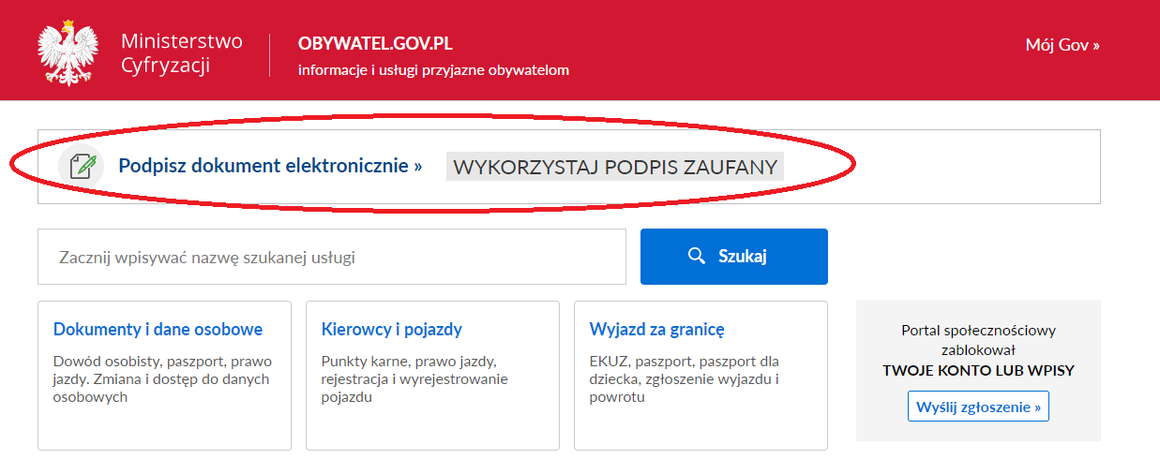

- Kliknąć przycisk „START”

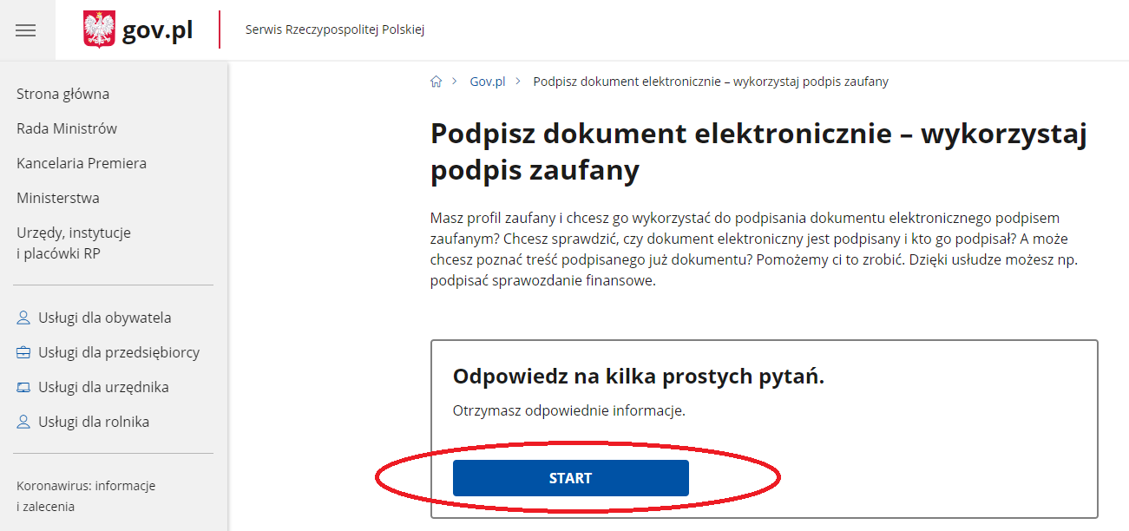

- Wybrać format podpisywanego dokumentu (najlepiej PDF)

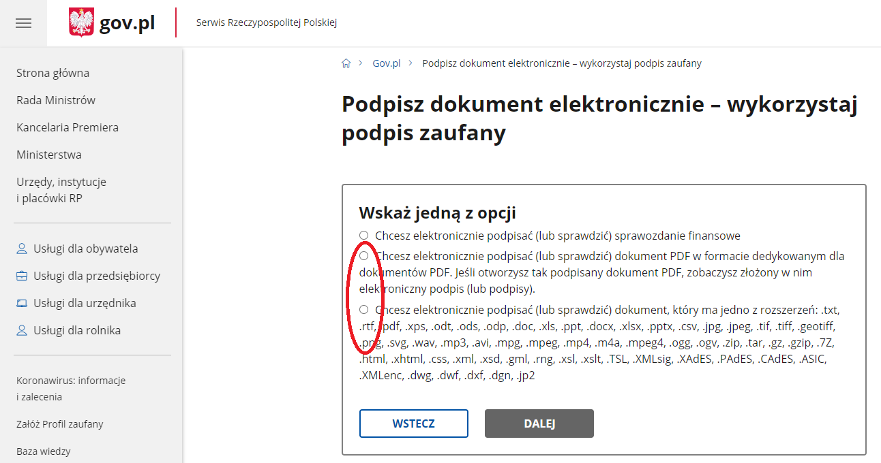

- Wybrać przycisk „PODPISZ LUB SPRAWDŹ DOKUMENT”

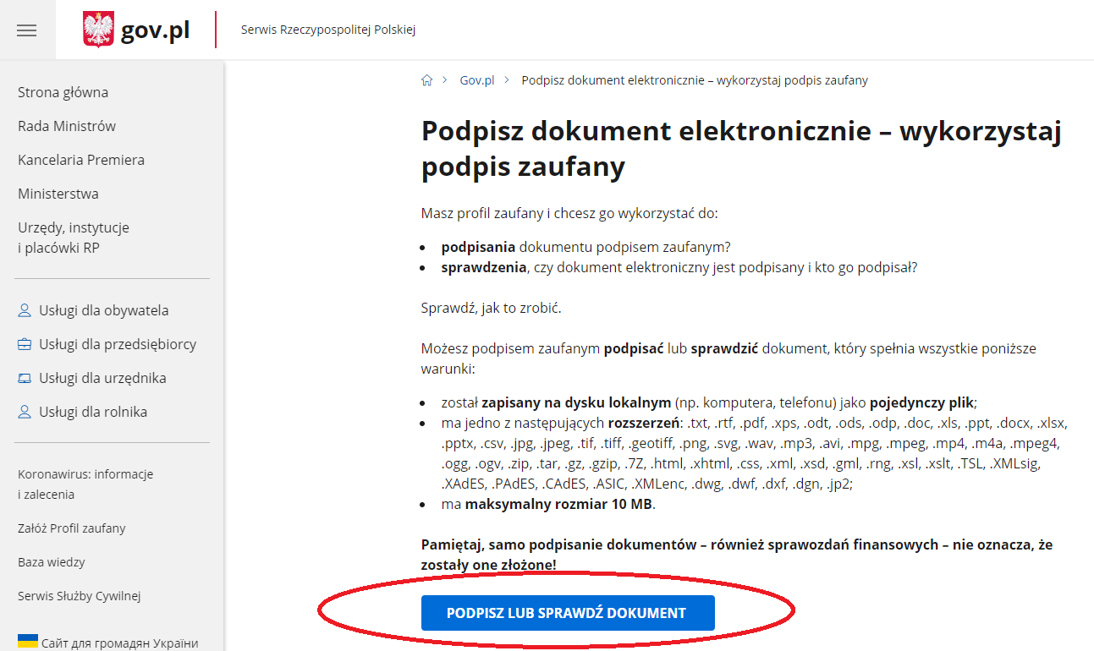

- Wybrać przycisk „WYBIERZ DOKUEMNT Z DYSKU”

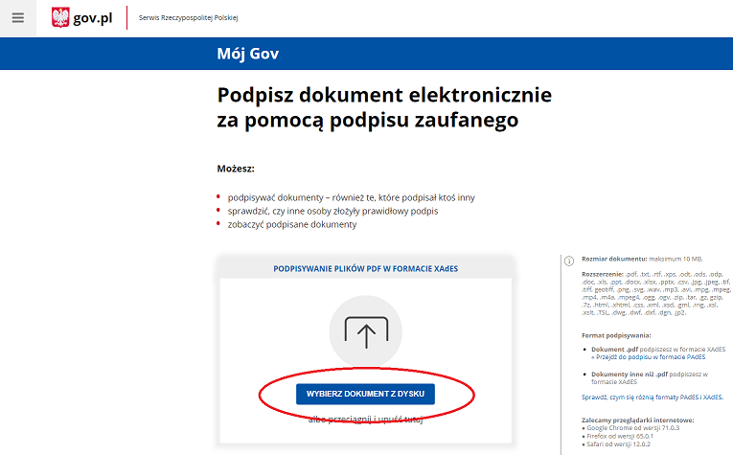

- Po wybraniu pliku kliknąć przycisk „PODPISZ”

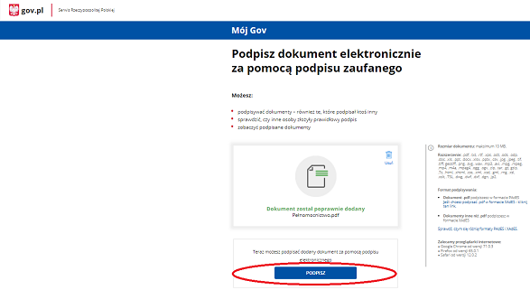

- Zalogować się do Profilu Zaufanego

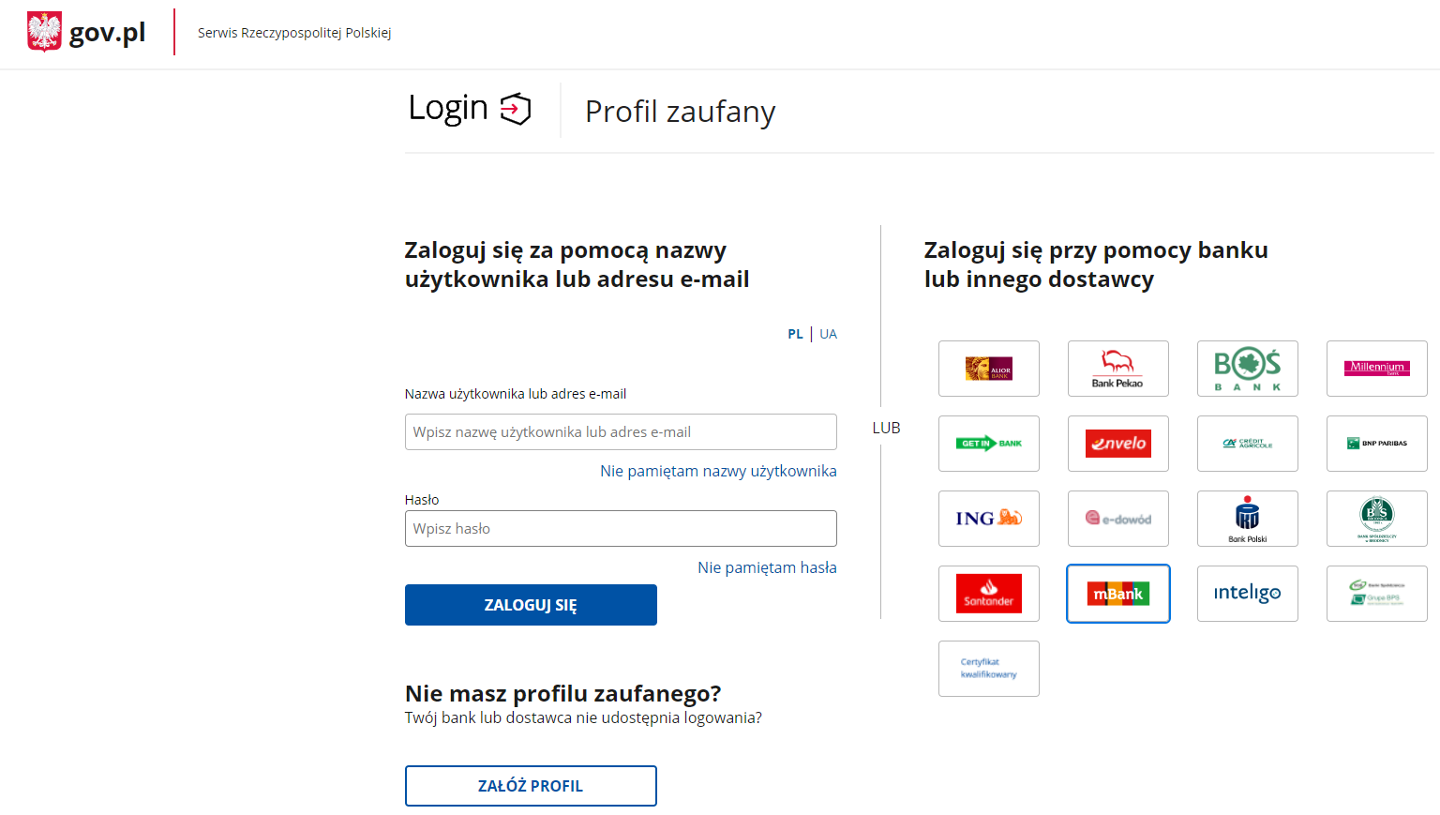

- Po zalogowaniu do Profilu Zaufanego wybrać „Podpisz podpisem zaufanym”

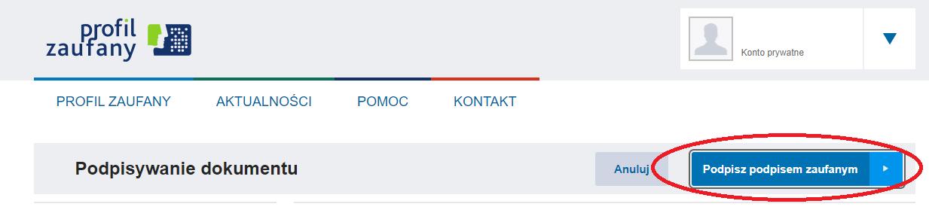

- Wybrać przycisk „POTWIERDŹ”

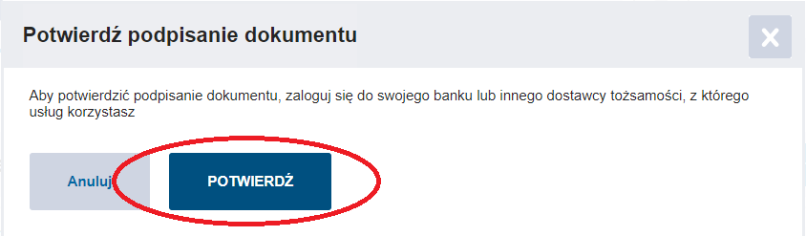

- Ponownie zalogować się do Profilu Zaufanego

- Kliknąć przycisk „POBIERZ”

